Практическая работа 6
Тема: «Достоверность информационных систем»

Цель: освоение методов обеспечения и контроля качества программного обеспечения на практике путем разработки тестируемого приложения сетевого терминала с применением принципов модульного тестирования, контроля ошибок и пользовательского тестирования.

Ход работы
1. Скриншоты выполненных заданий
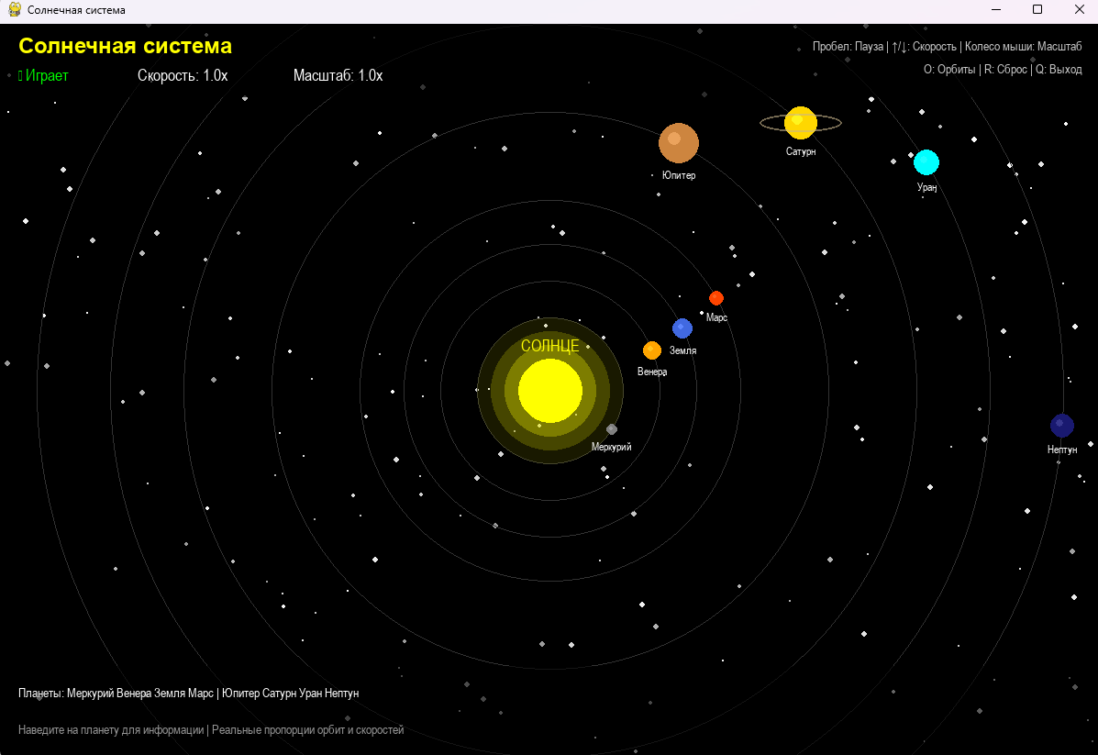
Рисунок 1 – Интерфейс и функционал приложения

Листинг кода

import pygame
import math
import random

# Инициализация Pygame
pygame.init()

# Константы экрана
WIDTH, HEIGHT = 1200, 800
FPS = 60

# Цвета
BLACK = (0, 0, 0)
WHITE = (255, 255, 255)
YELLOW = (255, 255, 0)
ORANGE = (255, 165, 0)
RED = (255, 69, 0)
GRAY = (128, 128, 128)
BLUE = (65, 105, 225)
GREEN = (34, 139, 34)
BROWN = (139, 69, 19)
CYAN = (0, 255, 255)
DARK_BLUE = (25, 25, 112)
GOLD = (255, 215, 0)

class Planet:
def __init__(self, name, orbit_radius, speed, size, color, start_angle=0, has_rings=False, moons=0):
self.name = name
self.orbit_radius = orbit_radius # Относительный радиус орбиты
self.speed = speed # Базовая скорость вращения
self.size = size # Размер планеты
self.color = color
self.angle = math.radians(start_angle) # Текущий угол в радианах
self.has_rings = has_rings # Есть ли кольца (Сатурн)
self.moons = moons # Количество спутников

def update(self, speed_multiplier, center_x, center_y, zoom):
# Обновление угла
self.angle += self.speed * speed_multiplier

# Вычисление позиции
actual_radius = self.orbit_radius * 80 * zoom # Масштабирование радиуса
x = center_x + math.cos(self.angle) * actual_radius
y = center_y + math.sin(self.angle) * actual_radius

# Ограничение размера планеты
display_size = max(4, min(int(self.size * zoom), 40))

return x, y, display_size

def draw_orbit(self, screen, center_x, center_y, zoom):
# Рисование орбиты
actual_radius = int(self.orbit_radius * 80 * zoom)
if actual_radius > 0:
pygame.draw.circle(screen, (50, 50, 50), (center_x, center_y), actual_radius, 1)

def draw(self, screen, x, y, display_size):
# Рисование планеты
pygame.draw.circle(screen, self.color, (int(x), int(y)), display_size)

# Добавление блика для объема
if display_size > 5:
highlight_offset = max(1, display_size // 4)
highlight_size = max(2, display_size // 3)
highlight_color = tuple(min(255, c + 30) for c in self.color)
pygame.draw.circle(screen, highlight_color,
(int(x - highlight_offset), int(y - highlight_offset)),
highlight_size)

# Рисование колец для Сатурна
if self.has_rings and display_size > 4:
ring_width = int(display_size * 2.5)
ring_height = int(display_size * 0.6)
ring_surface = pygame.Surface((ring_width * 2, ring_height * 2), pygame.SRCALPHA)
pygame.draw.ellipse(ring_surface, (200, 180, 140, 150),
(0, 0, ring_width * 2, ring_height * 2), 2)
screen.blit(ring_surface, (int(x - ring_width), int(y - ring_height)))

# Подпись планеты
font = pygame.font.SysFont('Arial', 12)
label = font.render(self.name, True, WHITE)
screen.blit(label, (int(x) - label.get_width() // 2, int(y) + display_size + 5))

class SolarSystemApp:
def __init__(self):
self.screen = pygame.display.set_mode((WIDTH, HEIGHT), pygame.RESIZABLE)
pygame.display.set_caption("Солнечная система")
self.clock = pygame.time.Clock()

# Центр экрана
self.center_x = WIDTH // 2
self.center_y = HEIGHT // 2

# Параметры управления
self.speed_multiplier = 1.0
self.zoom = 1.0
self.paused = False
self.show_orbits = True
self.show_stars = True

# Звезды для фона
self.stars = [(random.randint(0, WIDTH), random.randint(0, HEIGHT),
random.randint(1, 3)) for _ in range(200)]

# Инициализация планет с научно обоснованными относительными параметрами
self.planets = [
Planet("Меркурий", 1.0, 0.04, 6, GRAY, 0),
Planet("Венера", 1.5, 0.03, 10, ORANGE, 45),
Planet("Земля", 2.0, 0.025, 11, BLUE, 90),
Planet("Марс", 2.6, 0.02, 8, RED, 135),
Planet("Юпитер", 3.8, 0.012, 22, (205, 133, 63), 180),
Planet("Сатурн", 5.0, 0.009, 18, GOLD, 225, has_rings=True),
Planet("Уран", 6.0, 0.006, 14, CYAN, 270),
Planet("Нептун", 7.0, 0.005, 13, DARK_BLUE, 315)
]

# Шрифты
self.font_large = pygame.font.SysFont('Arial', 24, bold=True)
self.font_medium = pygame.font.SysFont('Arial', 18)
self.font_small = pygame.font.SysFont('Arial', 14)

def handle_events(self):
for event in pygame.event.get():
if event.type == pygame.QUIT:
return False

elif event.type == pygame.KEYDOWN:
if event.key == pygame.K_SPACE:
self.paused = not self.paused
elif event.key == pygame.K_UP or event.key == pygame.K_w:
self.speed_multiplier = min(5.0, self.speed_multiplier + 0.5)
elif event.key == pygame.K_DOWN or event.key == pygame.K_s:
self.speed_multiplier = max(0.1, self.speed_multiplier - 0.5)
elif event.key == pygame.K_o:
self.show_orbits = not self.show_orbits
elif event.key == pygame.K_r:
# Сброс параметров
self.speed_multiplier = 1.0
self.zoom = 1.0
elif event.key == pygame.K_q:
return False

elif event.type == pygame.MOUSEWHEEL:
# Масштабирование колесиком мыши
if event.y > 0:
self.zoom = min(2.0, self.zoom * 1.1)
else:
self.zoom = max(0.3, self.zoom / 1.1)

elif event.type == pygame.VIDEORESIZE:
# Адаптация к размеру окна
global WIDTH, HEIGHT
WIDTH, HEIGHT = event.w, event.h
self.screen = pygame.display.set_mode((WIDTH, HEIGHT), pygame.RESIZABLE)
self.center_x = WIDTH // 2
self.center_y = HEIGHT // 2
# Перегенерация звезд для нового размера
self.stars = [(random.randint(0, WIDTH), random.randint(0, HEIGHT),
random.randint(1, 3)) for _ in range(200)]

return True

def draw_sun(self):
# Размер Солнца с ограничением
sun_size = int(35 * self.zoom)
sun_size = max(15, min(sun_size, 80))

# Свечение Солнца (градиент)
for i in range(3, 0, -1):
glow_size = sun_size + i * 15
alpha = 100 - i * 25
glow_surface = pygame.Surface((glow_size * 2, glow_size * 2), pygame.SRCALPHA)
pygame.draw.circle(glow_surface, (255, 255, 0, alpha),
(glow_size, glow_size), glow_size)
self.screen.blit(glow_surface,
(self.center_x - glow_size, self.center_y - glow_size))

# Само Солнце
pygame.draw.circle(self.screen, YELLOW, (self.center_x, self.center_y), sun_size)

# Подпись
label = self.font_medium.render("СОЛНЦЕ", True, YELLOW)
self.screen.blit(label, (self.center_x - label.get_width() // 2,
self.center_y - sun_size - 25))

def draw_stars(self):
if not self.show_stars:
return
for x, y, size in self.stars:
brightness = random.randint(150, 255)
color = (brightness, brightness, brightness)
pygame.draw.circle(self.screen, color, (x, y), size)

def draw_ui(self):
# Панель управления
panel_height = 80
panel = pygame.Surface((WIDTH, panel_height), pygame.SRCALPHA)
panel.fill((0, 0, 0, 180))
self.screen.blit(panel, (0, 0))

# Заголовок
title = self.font_large.render("Солнечная система", True, YELLOW)
self.screen.blit(title, (20, 10))

# Статус
status_color = (0, 255, 0) if not self.paused else (255, 0, 0)
status_text = "▶ Играет" if not self.paused else "⏸ Пауза"
status = self.font_medium.render(status_text, True, status_color)
self.screen.blit(status, (20, 45))

# Скорость
speed_text = f"Скорость: {self.speed_multiplier:.1f}x"
speed_label = self.font_medium.render(speed_text, True, WHITE)
self.screen.blit(speed_label, (150, 45))

# Масштаб
zoom_text = f"Масштаб: {self.zoom:.1f}x"
zoom_label = self.font_medium.render(zoom_text, True, WHITE)
self.screen.blit(zoom_label, (320, 45))

# Управление (правая сторона)
controls = [
"Пробел: Пауза | ↑/↓: Скорость | Колесо мыши: Масштаб",
"O: Орбиты | R: Сброс | Q: Выход"
]
for i, text in enumerate(controls):
ctrl_label = self.font_small.render(text, True, (200, 200, 200))
self.screen.blit(ctrl_label, (WIDTH - ctrl_label.get_width() - 20, 15 + i * 25))

# Информация о планетах (нижняя панель)
info_panel = pygame.Surface((WIDTH, 100), pygame.SRCALPHA)
info_panel.fill((0, 0, 0, 150))
self.screen.blit(info_panel, (0, HEIGHT - 100))

# Отображение данных о планетах
planet_info = "Планеты: "
for i, planet in enumerate(self.planets[:4]): # Первые 4 планеты
planet_info += f"{planet.name} "
planet_info += "| "
for planet in self.planets[4:]: # Внешние планеты
planet_info += f"{planet.name} "

info_text = self.font_small.render(planet_info, True, WHITE)
self.screen.blit(info_text, (20, HEIGHT - 80))

# Подсказка
hint = self.font_small.render("Наведите на планету для информации | Реальные пропорции орбит и скоростей",
True, (150, 150, 150))
self.screen.blit(hint, (20, HEIGHT - 40))

def run(self):
running = True
while running:
running = self.handle_events()

# Очистка экрана
self.screen.fill(BLACK)

# Отрисовка звезд
self.draw_stars()

# Отрисовка орбит
if self.show_orbits:
for planet in self.planets:
planet.draw_orbit(self.screen, self.center_x, self.center_y, self.zoom)

# Отрисовка Солнца
self.draw_sun()

# Обновление и отрисовка планет
for planet in self.planets:
if not self.paused:
x, y, size = planet.update(self.speed_multiplier, self.center_x, self.center_y, self.zoom)
else:
# Если пауза, просто пересчитываем позицию без обновления угла
actual_radius = planet.orbit_radius * 80 * self.zoom
x = self.center_x + math.cos(planet.angle) * actual_radius
y = self.center_y + math.sin(planet.angle) * actual_radius
size = max(4, min(int(planet.size * self.zoom), 40))

planet.draw(self.screen, x, y, size)

# Отрисовка интерфейса
self.draw_ui()

# Обновление экрана
pygame.display.flip()
self.clock.tick(FPS)

pygame.quit()

def main():
print("=" * 50)
print("СОЛНЕЧНАЯ СИСТЕМА - Интерактивная симуляция")
print("=" * 50)
print("\nУправление:")
print(" Пробел - Пауза/Продолжить")
print(" ↑ / W - Увеличить скорость")
print(" ↓ / S - Уменьшить скорость")
print(" Колесо мыши - Масштабирование")
print(" O - Показать/скрыть орбиты")
print(" R - Сбросить параметры")
print(" Q - Выход")
print("\n" + "=" * 50)

app = SolarSystemApp()
app.run()
print("\nПрограмма завершена.")

if __name__ == "__main__":
main()

Контрольные вопросы
1. Двойная буферизация работает так: сначала все графические операции выполняются в скрытом буфере в памяти, затем готовый кадр одномоментно копируется на экран. Это устраняет мерцание, так как пользователь видит только полностью отрисованный кадр, а не процесс рисования.
2. Относительные радиусы используются для масштабируемости, адаптивности под размер окна, сохранения пропорциональности расстояний и удобства расчетов через базовое значение.
3. Плавность анимации обеспечивается таймером с фиксированным FPS, малым приращением угла в каждом кадре, антиалиасингом и двойной буферизацией.
4. Ограничение размера планет реализуется через функцию max и min: max(4, min(int(self.size * zoom), 40)), где 4 — минимум, 40 — максимум.
5. Скорость планет разная по закону Кеплера: чем дальше планета от Солнца, тем слабее гравитационное притяжение и меньше орбитальная скорость для удержания на орбите.

